Školské sestry sv. Františka v Hoješíně u Seče
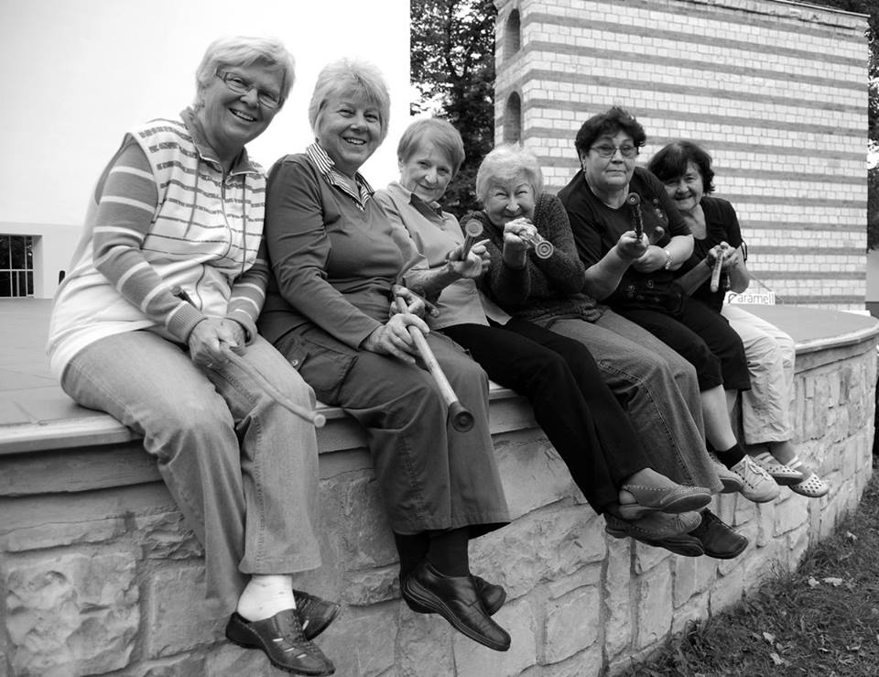
pořádají ve dnech 25.9. – 27.9. 2015
VÍKEND PRO SENIORY
- společné sdílení a vzpomínání
- přímluvná modlitba za rodinu
- tanec v sedě
-vycházka do okolí přehrady
- výborná moravská kuchyně
Vede: Marie Koutná + tým bratří a sester
Začátek : v pátek mší svatou v 18:00
Konec: v neděli obědem
Cena: dobrovolný příspěvek
Hlaste se do 20.9.2015 u sestry Gratie (733 755 824)

